**响 应 文 件**

**项目名称：**

**项目编号：**



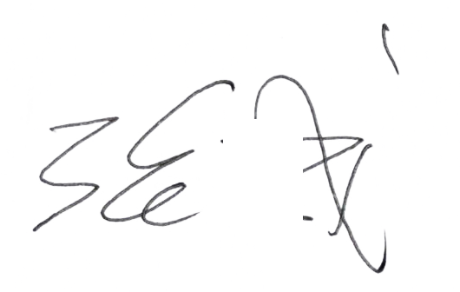供应商名称: 供应商名 （盖单位章）

法定代表人或其授权代表：__________

联系电话：19718467311

编制日期： 2022年10月19日

**一、报价函**

：

按照已收到的项目（项目编号：）询价通知书要求，经我方供应商名（供应商名称）认真研究采购人需求、供应商须知、资质要求和其它有关要求后，我方愿按上述合同条款、技术规范、资质要求进行响应。我方完全接受本次询价通知书规定的所有要求及评审办法，并承诺在成交后执行询价通知书、响应文件和合同的全部要求，并履行我方的全部义务。我方的最终报价为总承包价，保证不以任何理由增加报价并同意以下事项：

1、我方愿意为本项目提供服务/施工，总报价（保留小数点后两位）为大写： ，小写：元。

2、我方若成为成交供应商，保证项目履约期限（服务期/工期）为 天 。

3、我方现提交的响应文件：响应文件电子版壹份上传至黑龙江省政府采购服务工程超市。

5、我方承诺本项目响应文件有效期为从提交响应文件截止之日起日历天。

6、我方理解，最低报价不是成交的唯一条件。

7、我方郑重声明：所提供的响应文件内容全部真实有效。如经查实提供的内容、进行承诺的事项存在虚假，我方自愿接受有关处罚，及由此带来的法律后果。

8、我方将严格遵守《中华人民共和国政府采购法》、《中华人民共和国民法典》等有关法律、法规规定，如有违反，无条件接受相关部门的处罚。

9、我方同意提供贵方另外要求的与其响应有关的任何数据或资料。

10、我方将按照询价通知书、响应文件及相关要求、规定进行合同签订，并严格执行和承担协议和合同规定的责任和义务。

11、我单位如果存在下列情形的，愿意承担取消成交资格、接受有关监督部门处罚等后果：

（1）成交后，无正当理由放弃成交资格；

（2）成交后，无正当理由不与采购人签订合同；

（3）在签订合同时，向采购人提出附加条件或不按照相关要求签订合同；

（4）不按照询价通知书要求提交履约保证金；

（5）要求修改、补充和撤销响应文件的实质性内容；

（6）要求更改询价通知书和成交结果公告的实质性内容；

（7）法律法规和询价通知书规定的其他情形。

联系地址：我的地址

联系电话：19718467311

电子函件：5645014@qq.com

供应商开户银行：123

账号： 1253

供应商：供应商名 (加盖公章)

法定代表人或授权委托人： **_________**